Documento de Investigación

Histórico de versiones
Esta sección contiene la información de los cambios que se realizaron en este documento.
Versión | Fecha | Resumen de los cambios producidos
1.0 | 09/04/2012 | Versión Inicial del documento
1.1 | 12/04/2012 | Se agrego información relacionada a estándares de comunicación, la bandas de frecuencia en la que operan los dispositivos destinados a industria y medicina.
1.2 | 29/04/2012 | Se agrego información respecto del protocolo ANT+ (ANT+Sport)
1.3 | 07/05/2012 | Se agrega información de como obtener el registro ANT

Control de la Preparación, Revisión y Aprobación
Esta sección contiene la información de los responsables de los cambios que se realizaron en este documento.

Responsabilidad | Nombre del Responsable | Cargo / Rol | Fecha
Preparación | Esteban Arlando | Analista
Revisión | Damián Lezcano | Analista | 12/04/2012
Supervisión | Ezequiel Fernández | Analista | 19/04/2012
Aprobación | Arratta Sebastián | Analista | 11/04/2012

Índice

Conectividad 4
Estándares 4
Wi-Fi 4
Bluetooth 5
Wireless USB 5
ZigBee 6
Banda ISM 7
¿Qué es una banda ISM? 7
Alcance 9
Código de Regulaciones Federales 9
Asignación de Frecuencia o Espectro 9
Impacto diario 11
Los convenios internacionales 11
Dispositivos Fitness 13
Nike + Ipod 13
Hardware 14
MOTOACTV 15
Otros dispositivos de medición 15
Suunto Ambit 15
Polar FT7 16
Suunto Quest 16
Protocolo 17
Introducción 17
Modelo OSI del Protocolo ANT 18
Comunicación 19
Topologías de Redes compatibles ANT 20
¿ Como obtener datos a través del protocolo ANT ? 22
Referencias: 23

Conectividad

Estándares

En esta sección veremos los distintos estándares que gobiernan los medios de comunicación entre los dispositivos, permitiendo criterios claros y públicos que permiten establecer los niveles básicos de calidad de comunicación en todas las regiones del mundo.

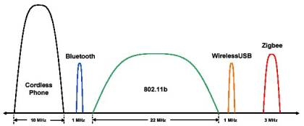
Figura 1: Comparación de la señal de los sistemas inalámbricos que operan en la banda de 2,4 GHz.

Wi-Fi

Es un mecanismo de conexión de dispositivos electrónicos de forma inalámbrica. Los dispositivos habilitados con Wi-Fi, tales como: un ordenador personal, una consola de videojuegos, un smartphone o un reproductor de audio digital, pueden conectarse a Internet a través de un punto de acceso de red inalámbrica. Dicho punto de acceso (o hotspot) tiene un alcance de unos 20 metros en interiores y al aire libre una distancia mayor.

La principal motivación para Wi-Fi es el rendimiento de datos. Wi-Fi se suele utilizar para conectar los ordenadores a la red local (e indirectamente a Internet). La mayoría de los dispositivos Wi-Fi son ordenadores portátiles que se recargan a diario o en las paredes impulsadas ​por los puntos de acceso (Access Point).

Wi-Fi utiliza DSSS, con cada canal de 22 MHz de ancho, que permite hasta tres canales distribuidos uniformemente para ser utilizados al mismo tiempo, sin superposición de los mismos. El canal utilizado por cada punto de acceso Wi-Fi se debe configurar manualmente.

Bluetooth

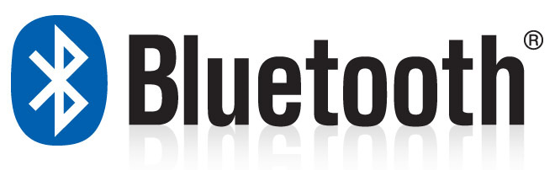
Bluetooth es una especificación industrial para Redes Inalámbricas de Área Personal (WPAN) que posibilita la transmisión de voz y datos entre diferentes dispositivos mediante un enlace por radiofrecuencia en la banda ISM de los 2,4 GHz.

Los principales objetivos que se pretenden conseguir con esta norma son:

- Facilitar las comunicaciones entre equipos móviles y fijos.
- Eliminar cables y conectores entre éstos.
- Ofrecer la posibilidad de crear pequeñas redes inalámbricas y facilitar la sincronización de datos entre equipos personales.

Los dispositivos que con mayor frecuencia utilizan esta tecnología pertenecen a sectores de las telecomunicaciones y la informática personal, como PDA, teléfonos móviles, computadoras portátiles, ordenadores personales, impresoras o cámaras digitales.

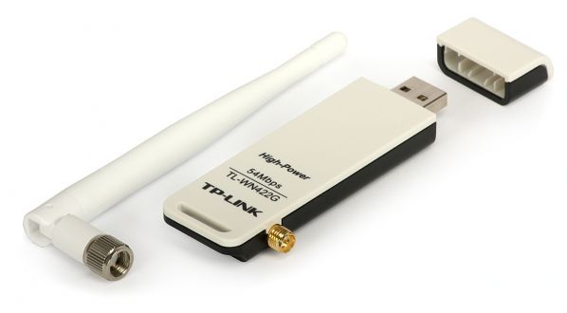
Wireless USB

Certified Wireless USB (abreviado Wireless USB o W-USB) es la especificación de una extensión inalámbrica del estándar USB cuyo propósito es aumentar la disponibilidad de soluciones de conectividad basadas en USB. WiMedia Alliance es la encargada de su mantenimiento. En 2007, la versión más reciente es la 1.0, que fue aprobada en 2005.

La motivación detrás del desarrollo de esta especificación es el enorme éxito del USB como base de conectividad para todo tipo de periféricos: se mencionan, entre otras razones, la gran facilidad de uso y reducido coste, que posibilitan la existencia de un puerto bidireccional ubicuo. La definición de Ultra-WideBand se ajusta de forma natural a las características y tasas de transferencia de datos de USB (desde 1,5 y 12 Mbps hasta 480 Mbps en el caso de USB 2.0); es una extensión evidente al ámbito inalámbrico del propio USB en cortas distancias (3 metros o 10 si se utiliza una tasa de transferencia reducida de 110 Mbps). Aun así, la transición implica que ya no hay un bus físico que pueda suministrar energía a los periféricos; además, la ausencia de cables conlleva la necesidad de idear estrategias para lograr un servicio equivalente sin los aspectos ventajosos que se dan por sentados en medios sólidos.

El propósito de la especificación es preservar el modelo funcional de USB, desarrollado en torno a anfitriones (hosts) con inteligencia y dispositivos sencillos. Al mismo tiempo, debe ser capaz de funcionar en entornos inalámbricos y mantener los niveles de seguridad que proporcionaría un sistema cableado equivalente. También pretende preservar los niveles de consumo de los sistemas con cables. Para lograr esto, se utiliza un estándar ya existente que define unas capas de base adecuadas: un nivel físico y un control de acceso al medio, que son capaces de obtener el rendimiento deseado. A ellas se adhiere un nivel de convergencia que unifica ambos esfuerzos de especificación.

W-USB se define como un bus, aunque sea un bus lógico y no físico. Éste puede conectar un anfitrión con un cierto número de periféricos. El anfitrión divide el ancho de banda disponible entre los dispositivos por medio de un método de división de tiempo {time-division multiple access}. Sigue preservando el modelo de manipulación segura de dispositivos al vuelo, característico de USB, que se extiende a una distancia inalámbrica de 10 metros.

ZigBee

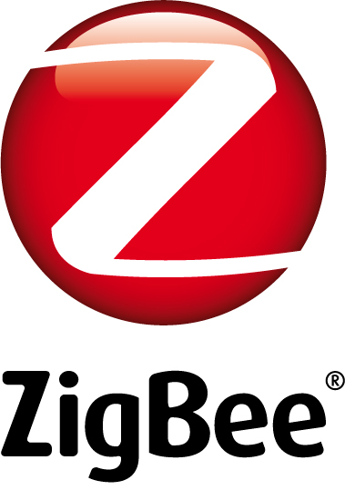
Es la especificación de un conjunto de protocolos de alto nivel de comunicación inalámbrica para su utilización con radiodifusión digital de bajo consumo, basada en el estándar IEEE 802.15.4 de redes inalámbricas de área personal (wireless personal area network, WPAN).

Su objetivo son las aplicaciones que requieren comunicaciones seguras con baja tasa de envío de datos y maximización de la vida útil de sus baterías.

En principio, el ámbito donde se prevé que esta tecnología cobre más fuerza es en la domótica (conjunto de sistemas capaces de automatizar una vivienda). Sus características principales que lo diferencian de otras tecnologías:

- Su bajo consumo.
- Su topología de red en malla.
- Su fácil integración (se pueden fabricar nodos con muy poca electrónica).

Banda ISM

¿Qué es una banda ISM?

Las bandas de radio industriales, científicos y médicos (ISM) son las bandas de radio (porciones del espectro radioeléctrico) reservados a nivel internacional por el uso de radiofrecuencia (RF) para fines industriales, científicos y médicos que no sean las comunicaciones.

A mediados de los años 80, el FCC (Federal Communications Comission) asignó las bandas ISM (Industrial, Scientific and Medical) 902-928 MHz, 2,4-2,4835 GHz, 5,725-5,85 GHz a las redes inalámbricas.

Las bandas ISM son bandas de frecuencias para uso comercial y sin licencia (son las utilizadas por los teléfonos inalámbricos domésticos, los microondas, o los dispositivos BlueTooth, etc).

En la actualidad se utiliza el rango de frecuencias de 2,4 a 2,4835 GHz de 802.11, y la divide en canales (11 para EE.UU. y 9 para Europa), definiendo unos anchos de banda de 11, 5, 2 y 1 Mbps por canal.

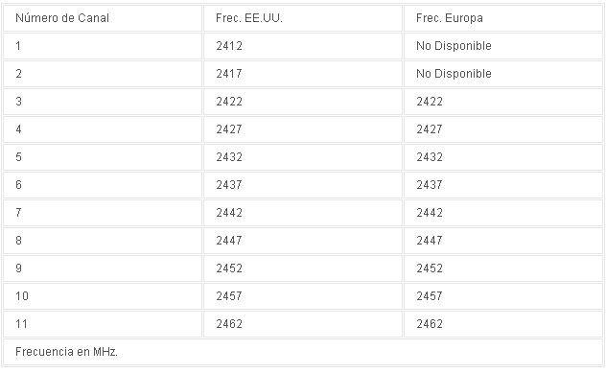

Las emisiones de gran alcance de estos dispositivos pueden crear interferencias electromagnéticas e interrumpir la comunicación de radio que utiliza la misma frecuencia, por lo que estos dispositivos se limitan a ciertas bandas de frecuencias. En general, la operación de equipos de comunicaciones en estas bandas deben tolerar cualquier interferencia generada por los equipos ISM, y los usuarios no tienen la protección reglamentaria de ISM en el funcionamiento del dispositivo.

A pesar de la intención de la asignación original, en los últimos años los usos de más rápido crecimiento de estas bandas han sido de corto alcance, de baja potencia los sistemas de comunicaciones.

Los teléfonos inalámbricos, dispositivos Bluetooth, dispositivos NFC, y redes inalámbricas para computadoras todas utilizan las bandas ISM.

Las bandas ISM son definidos por el UIT-R en 5,138, 5,150 y 5,280 del Reglamento de Radiocomunicaciones. El uso de los distintos países de las bandas designadas pueden ser diferentes debido a las variaciones en las regulaciones nacionales de radio. Debido a que los dispositivos de comunicación que utilizan las bandas ISM debe tolerar cualquier interferencia de los equipos ISM, las operaciones no autorizadas normalmente se permite utilizar estas bandas, ya que la operación no autorizada por lo general tiene que ser tolerantes con las interferencias de otros dispositivos de todos modos. Las bandas ISM tiene operaciones autorizadas, sin embargo, debido a la alta probabilidad de interferencia perjudicial, el uso autorizado de las bandas suele ser baja.

Las bandas ISM definidos por el UIT-R son:
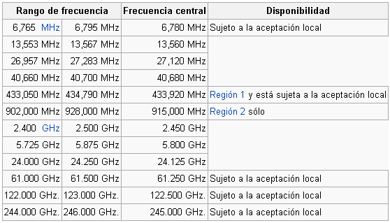

Las autoridades reguladoras pueden asignar otras partes del espectro radioeléctrico para los sistemas de comunicación sin licencia, pero éstas no son las bandas ISM.

Alcance

Las distancias tipo para estos dispositivos Wireless 802.11b, son de 100 metros para “espacios cerrados y hasta 400 metros en “espacios abiertos.

Como podremos comprobar en las pruebas, lo de 100 metros en espacios cerrados es muy cuestionable si, como en nuestro caso, tenemos que atravesar paredes de 40 centímetros de grosor.

El alcance depende principalmente de la potencia de emisión de los equipos, dato que nos suele suministrar el fabricante en mWatios o en dB.

Código de Regulaciones Federales

El Código de Regulaciones Federales (CFR) es la codificación de las normas generales y permanentes y los reglamentos (a veces llamado derecho administrativo) publicado en el Registro Federal por los departamentos ejecutivos y agencias del gobierno federal de los Estados Unidos, el cual es usado como punto de referencia para la aplicación de los estándares en materia de Radio Frecuencia. El mismo esta compuesto por regulaciones de carácter general, nosotros utilizaremos título 47 que hace referencia a las Telecomunicaciones (también conocida como las "Reglas de la FCC", administrado por la Comisión Federal de Comunicaciones).

Asignación de Frecuencia o Espectro

El uso de las bandas de frecuencia de radio del espectro electromagnético está regulado por los gobiernos en la mayoría de los países, en una gestión del espectro conocido como proceso de asignación de frecuencias o la asignación del espectro de propagación de radio no se detiene en las fronteras nacionales. Existen razones técnicas y económicas, los gobiernos han tratado de armonizar la asignación de bandas de RF y su normalización.

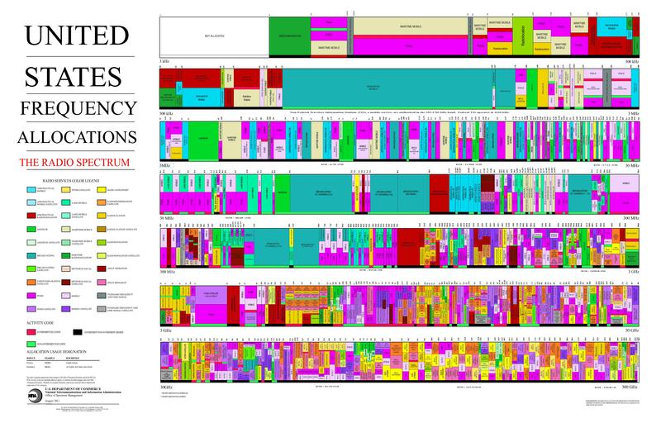

Una serie de foros y organismos de normalización trabajan sobre normas para la asignación de frecuencias, incluyendo:

- Unión Internacional de Telecomunicaciones (UIT)
- Conferencia Europea de Administraciones de Correos y Telecomunicaciones (CEPT)
- European Telecommunications Standards Institute (ETSI)
- Comité Internacional Especial de Perturbaciones Radioeléctricas (CISPR)

Estos organismos de normalización han asignado las bandas de frecuencias en tres tipos de asignación:

- Nadie puede transmitir: las frecuencias reservadas para la astronomía de radio para evitar interferencias en la radio telescopios
- Cualquier persona puede transmitir, siempre y cuando se respete la potencia de transmisión seguro y otros límites: abiertos espectro bandas como los no autorizados bandas ISM sin ​​licencia y la banda ultra-ancha de la banda, y los algo más reguladas las asignaciones de frecuencias de radio aficionados . A menudo, los usuarios utilizan un "escuchar antes de hablar" basada en protocolo de contención.
- Sólo el usuario con licencia de esa banda puede transmitir: el cuerpo de concesión de licencias puede dar la misma frecuencia a varios usuarios como una forma de reutilización de las frecuencias, si ellos no pueden interferir porque sus mapas de cobertura de las áreas no se superponen.

Alta demanda de las secciones del espectro electromagnético a veces puede ser asignado a través de subastas.

Impacto diario

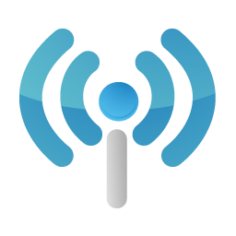
Cada día, los usuarios se basan en la asignación de frecuencias para el uso eficiente de los dispositivos tales como:

- Teléfono celular
- Teléfono inalámbrico
- Abrir puertas de garajes
- Llave del coche de control remoto
- Emisiones de televisión y audio
- Sistema de Posicionamiento Global (GPS) de navegación
- TV vía satélite recepción de la emisión
- Microondas
- Bluetooth
- Wi-Fi
- ZigBee
- Mas.

Los niveles de potencia varían ampliamente (de 1 mW en un nodo Bluetooth a 1 kilovatio en un horno de microondas). Mientras que el general de la banda de RF controla las características de propagación, que utiliza lo que es arbitrario e histórico. Con el tiempo las frecuencias explotables han aumentado y han disminuido los semiconductores. Una radio del tubo no es ni móvil ni la batería bastante potencia, GPS funciona a 1.500 MHz y cabe en un bolsillo. Un auricular Bluetooth puede hablar con un teléfono móvil que se troncal en un enlace de microondas, y en el otro extremo alguien está en un teléfono inalámbrico.

Los convenios internacionales

La gama de frecuencias de radio es una cuestión de convención internacional. La separación de los países en las tres regiones de la UIT formales de asignación de radiofrecuencia es una de las fuentes de las distintas políticas de asignación de RF en diferentes partes del mundo. La definición de la Regiones de la UIT se basa en gran medida de longitud. La UIT divide al mundo en cinco regiones administrativas:

- A: las Américas,
- B: Europa Occidental,
- C: Europa Oriental y Asia del Norte,
- D: África, y
- E: Asia y Australasia.

La UIT también clasifica a los estados en tres regiones de reglamentación de las radiocomunicaciones:

- Región 1: Europa, Oriente Medio, África, la antigua Unión Soviética, incluida Siberia y Mongolia;
- Región 2: América del Norte y del Sur y el Pacífico (este de la línea de fecha internacional);
- Región 3: Asia, Australia y la Cuenca del Pacífico (oeste de la línea de fecha internacional).

Por lo tanto, las asignaciones de RF difieren fundamentalmente entre los continentes.

Dispositivos Fitness

Nike + Ipod

Es un dispositivo que mide y registra el ritmo de un paso (distancia y velocidad) y ritmo cardíaco. Cuenta con un acelerómetro adjunto en la zapato, que se comunica con el Nike + Sportband o un receptor conectado algún dispositivo iPod o iPhone. Si se utiliza alguno de estos dispositivos el software iTunes informa un historial de caminata o corrida.

Nike lanzó la aplicación Nike + GPS, que utiliza un motor de seguimiento impulsado por MotionX que no requiere el sensor de la zapatilla por separado. Esta aplicación funciona con el acelerómetro y el GPS del iPhone y el acelerómetro del iPod Touch (que actualmente no contiene un chip GPS).

La información del kit de tiendas tales como el tiempo transcurrido de la sesión, la distancia recorrida, el ritmo y las calorías quemadas por el individuo.

El siguiente producto fue actualizado el kit SportBand. Permite a los usuarios almacenar información de funcionar sin el iPod Nano. El Sportband consta de dos partes: una correa de sujeción de goma que se coloca en la muñeca, y un receptor que se asemeja a una llave USB en el disco. El receptor muestra información comparable a la del kit iPod en la pantalla incorporada. Después de una carrera, el receptor puede ser conectado directamente a un puerto USB y el software se cargará la información de ejecución de forma automática a la página web de Nike +.

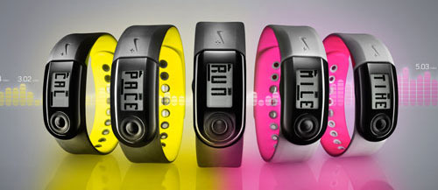

Los siete mayores proveedores de equipos comerciales se permitió enviar el equipo (Life Fitness, Technogym, Precor EE.UU., Trac Star Internacional de Cybex, Matrix y el movimiento libre). Los modelos de equipo compatible de cardio incluyen cintas de correr, bicicletas fijas, escaladoras, elípticas, y otros como entrenador adaptable al movimiento Precor (AMT). Una vez que el usuario sincroniza el iPod con iTunes, los entrenamientos cardio se almacenan automáticamente en Nikeplus.com, donde cada entrenamiento se visualiza y el seguimiento basado en el número de calorías quemadas. Las calorías se convierten en "CardioMiles", en una proporción de 100:1, permitiendo a los usuarios de cardio para aprovechar al máximo todas las herramientas y características de Nikeplus.com, y les permite participar en desafíos con otros corredores, caminantes y los usuarios de cardio , utilizando una moneda común.

Polar y Nike presentó el Polar WearLink + que funciona con Nike +. Este nuevo producto trabaja con el Nike + SportBand. Polar WearLink + que funciona con Nike + se comunica con Nike + SportBand usando un protocolo digital propio, pero es de modo dual por lo que también es compatible con equipos de entrenamiento más polares (todos aquellos que utilizan la tecnología de 5 kHz transmisión analógica).

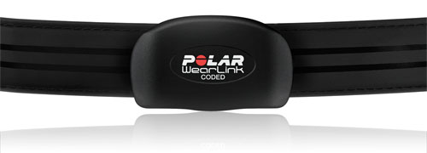
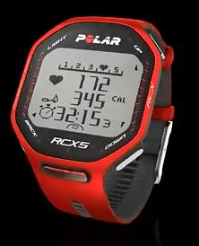
Datos de entrenamiento puede ser cargado automáticamente a la página web durante una sincronización del iPod con iTunes o a través de otro programa a través de la API pública del sitio web. La información cargada en su mayoría no es de identificación personal, pero también contiene algunas estadísticas personales, tales como el peso (si está configurado). Entrenamiento datos se almacenan en archivos XML en el iPod, que ha llevado a algunos programadores web y aplicaciones para ofrecer alternativas a los informes oficiales de Nike.

Hardware

- Foot sensor:
- Nordic Semiconductor nRF2402 wireless transmitter
- Microchip Technology PIC16F688 microcontroller
- 3V Lithium 2032 battery
- 30mm-diameter piezoelectric sensor
- iPod receiver:
- Texas Instruments MSP430-series microcontroller
- Nordic Semiconductor nRF2401 transceiver

MOTOACTV

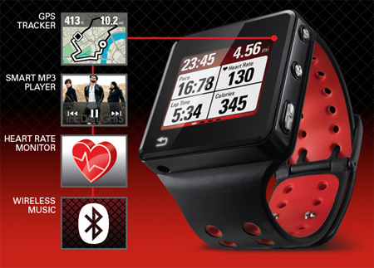

Monitoreo constante de tus estadísticas de rendimiento físico, incluido ritmo, distancia recorrida, calorías quemadas y mapa del recorrido realizado, con sincronización inalámbrica automática de datos asociados a tu rutina en MOTOACTV.com

Otros dispositivos de medición

Suunto Ambit

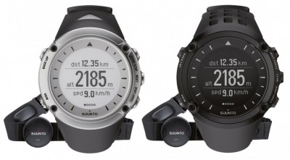

Polar FT7

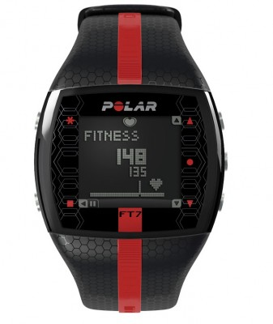

Suunto Quest

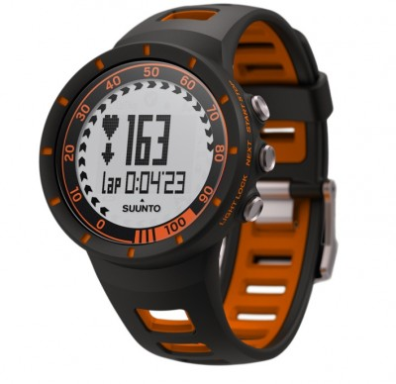


Protocolo

Introducción

ANT+Sport™ permite la transferencia de los valores obtenidos durante los entrenamientos entre el equipo y otros dispositivos compatibles como podómetros, pulsómetros, bicicletas o instrumentos de medición de cardio, etc. Hoy en día se registra un aumento exponencial de la tecnología para el seguimiento de entrenamiento, y como consecuencia un aumento considerablemente de los dispositivos soportando para este segmento.

Hasta ahora (aún continúa) los fabricantes de sensores y receptores han utilizado cada uno su propio protocolo para comunicar sus dispositivos, haciéndose incompatible diferentes aparatos entre si. Existe una iniciativa para el uso de ANT y que podamos interactuar con diferentes sensores y el receptor que más nos guste (relojes, gps con ANT+, etc.) y no tienen por que ser de la misma marca. Tenemos marcas com Garmin, Suunto, Nike entre otros desarrollando productos con ANT.

Pulsómetros, medidores de potencia y cadencia, medidores de distancia y velocidad, etc. todos ellos pueden comunicarse fiablemente con un receptor con soporte ANT+, pudiendo comprar los sensores y receptores que nos interesen, aunque en algunos casos vienen como un pack de accesorios el cual tengamos que desechar o vender parte de los aparatos. Podemos llegar al caso de utilizar un reloj con receptor ANT+ que podamos utilizar para nuestros entrenamientos en el gimnasio con aparatos con ANT+, salir a correr y tomar los pasos de un emisor en la zapatilla o en la bicicleta por los montes, todo ello con un único dispositivo

El funcionamiento del protocolo permite que no haya interferencias entre los distintos dispositivos, por lo que una vez emparejados el receptor comienza a recopilar los datos de los sensores emisores. Trabaja en la banda de 2.4GHz como buena parte de los dispositivos inalámbricos con los que lidiamos cotidianamente, pero está perfectamente diseñado para evitar interferencias y compartir el espectro con otros dispositivos ANT. Otra de las características de esta tecnología es su bajo consumo, fundamental si queremos buena autonomía con tanto aparato inalámbrico, es capaz de aguantar mucho tiempo en modo espera sin gastar apenas batería.
Algunas características a destacar son:

- Opera en la banda 2.4GHz.
- Consumo muy bajo (4 años una pila tipo 2032 enviando un mensaje cada 2 segundos).
- Tamaño reducido.
- Seguridad de datos con clave de 64 bits.
- Hasta 65.000 dispositivos direccionables.
- Alta tolerancia a interferencias.

El protocolo ANT ha sido diseñado y comercializado por una filial de Garmin, Dynastream Innovations. Garmin a llegado recientemente a una serie de acuerdos con las compañías de fitness más importantes del mundo para incluir su tecnología ANT+Sport™ en sus equipos deportivos. Entre las firmas se encuentran: Tanita, Concept2, Nautilus, Octane Fitness, New Leaf®, Woodway, Mad Dogg Atletismo y YMCA of Greater Kansas City.

Esta iniciativa tiene como objetivo revolucionar la forma de trabajo de todos los deportistas que exigen tecnología punta en sus entrenamientos y que, desde este momento, les permitirá comunicar sus equipos Garmin con diversos productos pertenecientes a las marcas más importantes del sector deportivo.

De esta forma, obtienen múltiples utilidades extra y complementan sus ejercicios a través de nuevos datos muy valiosos sobre su rendimiento, las calorías consumidas, la grasa quemada y, en definitiva, su evolución diaria.

Y es que, gracias a la tecnología ANT+Sport™, que Garmin integra en sus equipos de última generación, es posible la comunicación inalámbrica con múltiples instrumentos de medición, además de permitir la transferencia de todos los datos obtenidos durante el ejercicio al ordenador.

Modelo OSI del Protocolo ANT

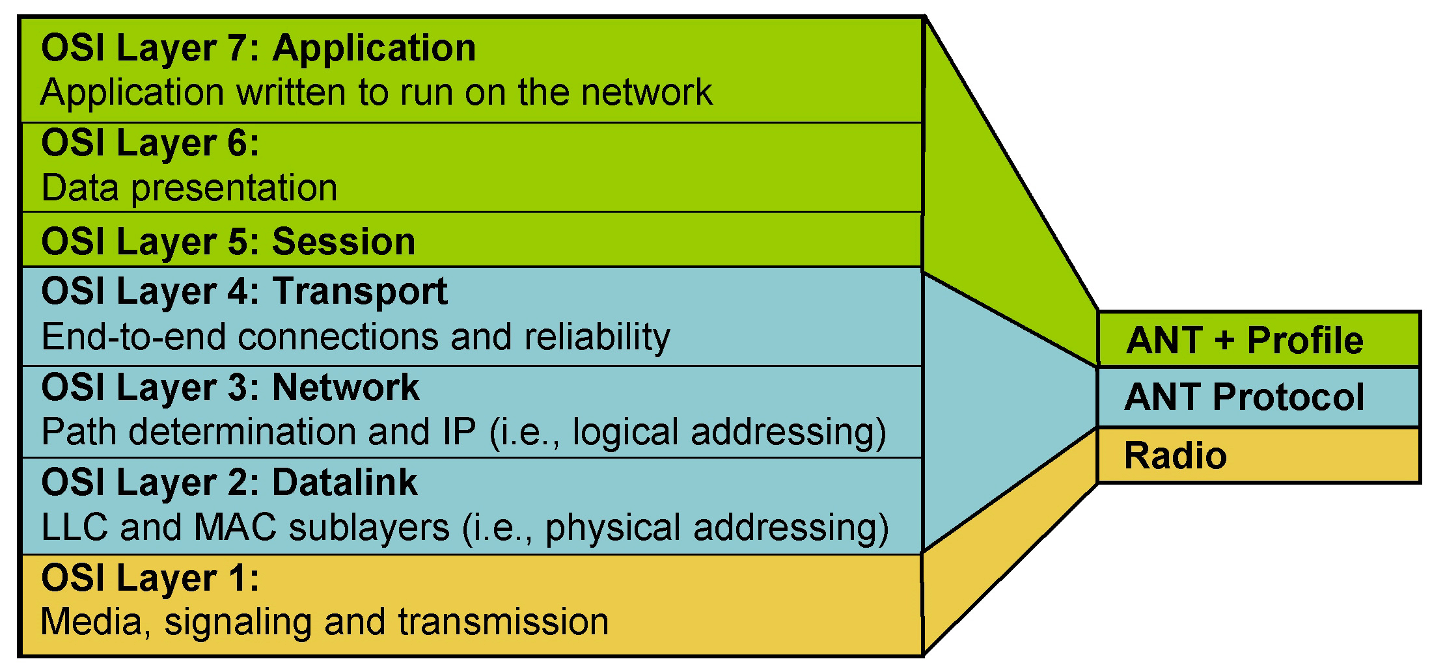

Comunicación

Un mensaje típico de serie entre la aplicación y el motor ANT tiene el siguiente formato básico:

SYNC | MSG LENGHT | MSG ID | DATA_1 | DATA_2 | …….. | DATA_N | CHECKSUM

Como se muestra arriba, cada mensaje comienza con un byte SYNC y termina con una suma de comprobación. Los bytes se envían LSbit primero.

La siguiente tabla describe cada componente de la serie del mensaje se muestra arriba:

Byte # | Name | Length | Description
0 | SYNC | 1 Byte | Fixed value of 10100100 (MSB:LSB)
1 | MSG LENGHT | 1 Byte | Number of data bytes in the message. 1 < N < 9
2 | MSG ID | 1 Byte | Data Type Identifier  0: Invalid  1..255: Valid Data Type (See Section 9 for details)
3..N+2 | DATA_1 … DATA_N | N Byte | Data bytes
N + 3 | CHECKSUM | 1 Byte | XOR of all previous bytes including the SYNC byte

Topologías de Redes compatibles ANT

ANT ™ se adapta a todas las formas de prácticas Redes Inalámbricas de Sensores (WSN), incluyendo peer-to-peer, estrella, árbol y otros tipos de redes en malla.

ANT ha sido diseñado con la simplicidad y la más alta eficiencia, que está optimizado para aplicaciones punto a punto, estrella y las redes de tipo árbol, con una capacidad de hasta 65.536 nodos esclavos hablando con un nodo maestro durante un intervalo de tiempo compartiendo un mismo canal.

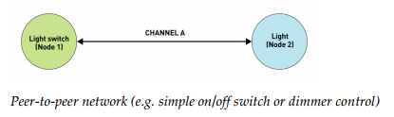

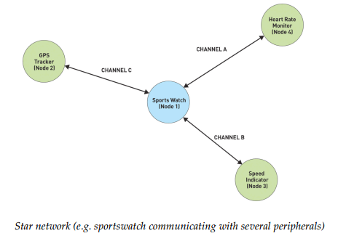

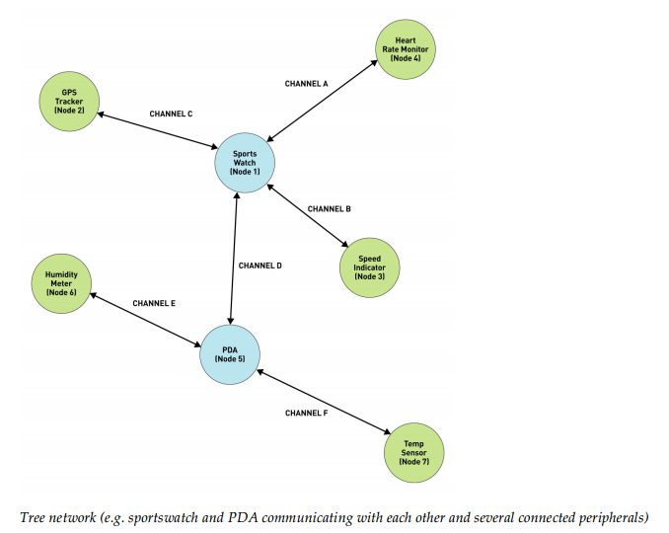

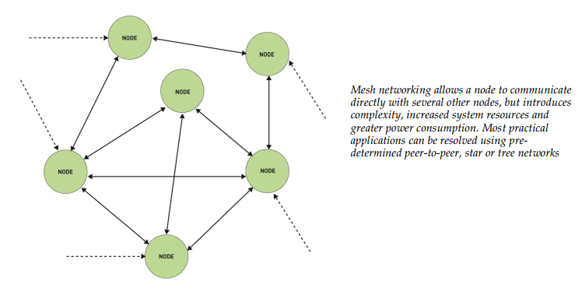

¿ Como obtener datos a través del protocolo ANT ?

ANT proporciona un kit de desarrollo integrado con todos los recursos necesarios para llevar a cabo una evaluación de desarrollo y comenzar a desarrollar aplicaciones usando ANT.

El kit de desarrollo de ANT incluye:

  - 2x USB/battery-powered ANT development boards
  - 2x ANT battery powered boards
  - 4x ANT RF transceiver modules with embedded protocol
  - 4x coin cell batteries
  - 2x USB cables
  - 1x CD with documentation, software and libraries
  - 1x PC-based demonstration application showing the channel set-up and communication modes
  - 1x Emulation demonstration of a simple Input/Output sensor mode of operation
  - 1x Documentation
  - 1x ANT PC library files

La utilización del kit de desarrollo ANT nos permitirá eliminar el desarrollo del protocolo, basándonos en el uso de librerías que nos facilitara la comunicación con los distintos dispositivos y a si poder sincronizar los datos con el mismo:

  - 1x CD with documentation, software and libraries
  - 1x PC-based demonstration application showing the channel set-up and communication modes

Referencias:

- Web oficial: http://www.thisisant.com/
- Wikipedial: http://en.wikipedia.org/wiki/ANT_(network)
- Para mayor información respecto de topología o protocolo, ver archivo adjunto ANT-UserGuide.pdf o ant_qandas.pdf.

